Mòdul 0484 | Bases de dades
1r DAM | Bases de dades
Autor | “El teu nom”
Resultats d’aprenentatge avaluats | RA3 - Consulta la informació emmagatzemada en una base de dades fent servir assistents, eines gràfiques i el llenguatge de manipulació de dades
Pràctica | PF3 – A06

Llenguatge SQL : Consultes senzilles

Imatge de presentació del treball

Índex
Objectiu 2
Requisits previs 2
Exercicis. 2
Part I. Sentències bàsiques. 3
Part II. Sentències bàsiques amb restricció i ordenació. 3
Part III. Sentències bàsiques amb l’us de funcions de fila única. 4
Avaluació i qualificació 7

Objectiu
Treball amb sentències SQL per a la consulte de les dades d’una base de dades, utilitzant sentències de consulta senzilles.

Requisits previs
Màquina virtual a la plataforma IsardVDI amb base de dades PostgreSQL.
Aplicació pgAdmin4 instal·lada en el pc de l’alumne o en una màquina virtual client en l’entorn de virtualització IsardVDI.

Exercicis.

Cal lliurar:
- Fitxer .sql amb cada una de les sentències SQL demanades. Heu d’escriure amb un comentari el número d’exercici abans de cada sentència.

L’activitat es farà amb el programa pgAdmin4, per posar un comentari en l’editor SQL heu de fer servir --
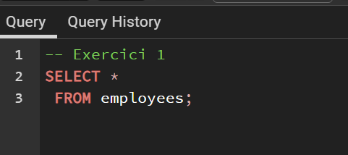
Exemple:

Poseu totes les sentències SQL en el mateix editor, quan ho volgueu guardar utilitzeu l’icona del ‘disquette’ mantenint l’extensió .sql

Part I. Sentències bàsiques.

Exercici 1. Seleccioneu totes les dades de la taula DEPARTMENTS.

Exercici 2. Creeu una consulta per a mostrar el cognom, el codi de càrrec (job_id), la data de contractació (hire_date) i el número d’empleat per a cada empleat, amb el número d’empleat en primer lloc. Proporcioneu un alies, STARTDATE, per a la columna HIRE_DATE.

Exercici 3. Creeu una consulta per mostrar el salari mensual dels EMPLOYEES, tenint en compte que a la taula teniu el salari anual.

Exercici 4. Creeu una consulta per a mostrar totes les dades de la taula EMPLOYEES. Separeu cada columna amb una coma. Anomeneu la columna com THE_OUTPUT.

Exercici 5. Creeu una consulta per mostrar el “street address”, “postal code” , “city “ i “State_province” de la taula LOCATIONS tot concatenat amb un espai entre elles. Renombreu la columna com Adreca Postal.

Part II. Sentències bàsiques amb restricció i ordenació.

Exercici 6. Mostrar el cognom, nom i salari dels empleats que guanyen més de 12000.

Exercici 7. Mostra el nom, cognoms i salari dels empleats on el seu sou no estigui entre 8000 ni 10000.

Exercici 8. Mostra el codi d’empleat, cognom, el número de departament i el salari de tots els empleats que guanyen entre 5000 i 12000 i estan en el departament 2 o 5. Anomena les columnes codi empleat com a IDEMPL i el salari com a SALARI_MENSUAL.

Exercici 9. Mostra el cognom i càrrec de tots els empleats que no tenen assignat director.

Exercici 10. Volem fer un llistat amb el codi d’empleat, cognoms i telèfon dels empleats amb número de telèfon que comença per 590 i ordenat per cognoms. En la columna telèfon volem posar el següent text: “El telf. es: “. Tal com mostra la figura.

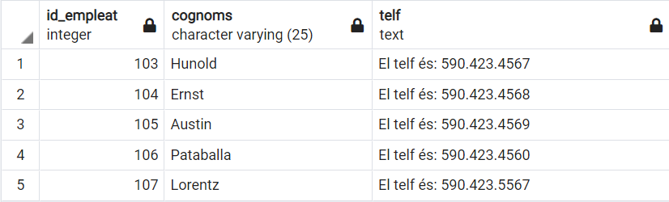

Part III. Sentències bàsiques amb l’us de funcions de fila única.

Exercici 11. Per a cada empleat, mostra el número d’empleat, el cognom, el salari i el salari amb un augment del 15.5% i expressat amb número enter, etiqueteu-lo com nou salari.

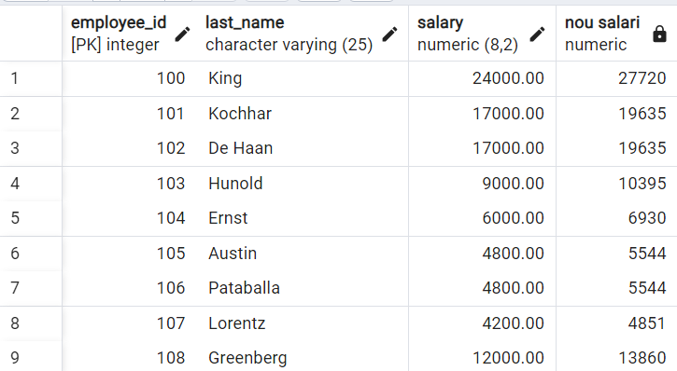
Execici 12. Modifica la consulta anterior per afegir una columna que resti el salari antic al nou. Etiqueteu la columna com Increment.

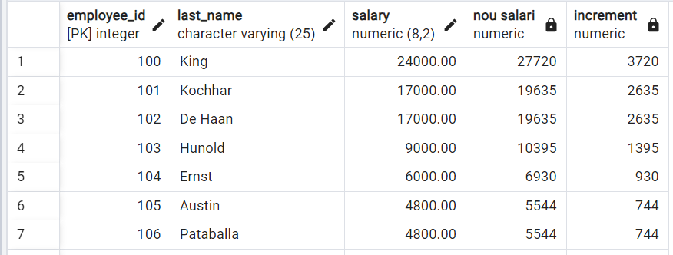

Exercici 13. Escriviu una consulta que mostri de tots els empleats els cognoms dels quals comencin per J, A o M, el cognom de l’empleat, el email amb la primera lletra en majúscules així com la longitud del cognom. Ordeneu els resultats alfabèticament per el cognom de l’empleat.

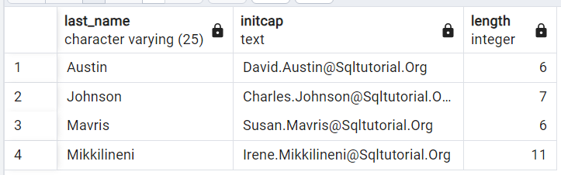

Exercici 14. Per a cada empleat, mostreu el seu cognom i calculeu el número de mesos entre el dia d’avui i la data de contractació. Etiqueteu la columna com mesos treballats, ordeneu els resultats segons el número de mesos treballats. Arrodoniu el número de mesos cap amunt fins el número enter més proper.

Exercici 15. Creeu una consulta per a mostrar el cognom i el salari de tots els empleats. Formateu el salari per a que tingui 15 caràcters de longitud, ompliu a l’esquerra amb $. Etiqueteu la columna SALARY.

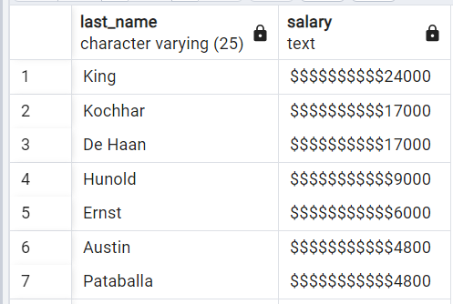
Exercici 16. Mostreu el cognom de cada empleat, així com la data de contractació i la data de revisió del primer salari, que va ser el primer dilluns després de sis mesos de servei. Etiqueteu la columna REVIEW. Formateu les dates per a que aparegui en un format com el de la imatge.

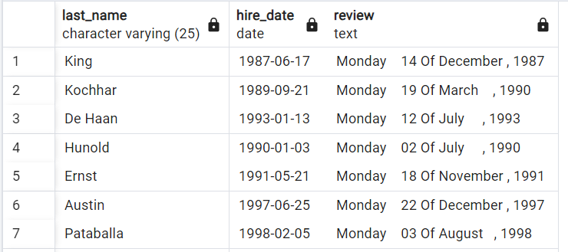

Exercici 17. Crea una consulta que mostri el cognom i les comissions dels empleats. Si un empleat no cobra comissió, poseu "No Commission". Etiqueteu la columna COMM.

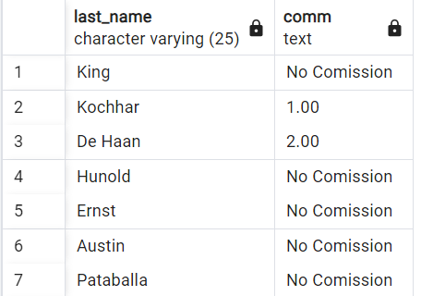
Base de dades Pagila.
Exercici 18. Crea una consulta que mostri el títol de les pel·lícules, l’any de publicació i que indiqui la durada de lloguer (rental_duration) amb asteriscos. Cada asterisc significa un dia. Ordeneu les dades per any de publicació en ordre ascendent. Etiqueteu la columna FILMS_AND_THEIR_DURATION.

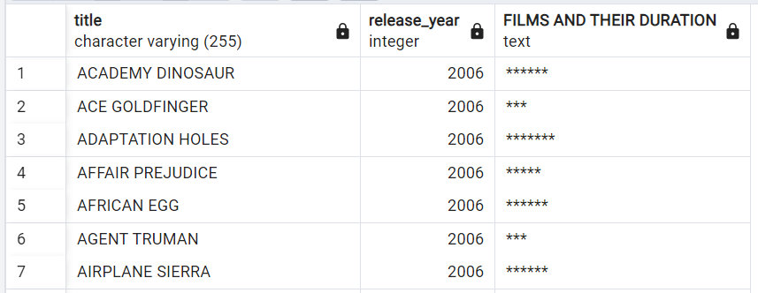
Exericici 19. Utilitzant la funció CASE, escriviu una consulta que mostri el grau de totes les categories basant-se en el valor de la columna NAME segons les següents dades:
CATEGORY NAME GRADE
Action A
Drama B
Comedy C
Family D
Animation E
Cap dels anteriors U

Mostreu el codi de categoria, el nom, grau i ordeneu per grau.
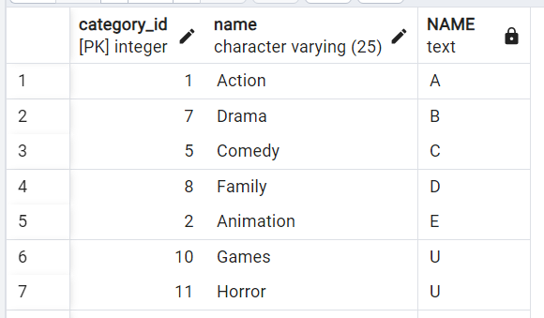
Exercici 20. Volem formatar els EMAILS dels clients canviant els punts per guions. Això ha de funcionar independentment de on estiguin els punts.

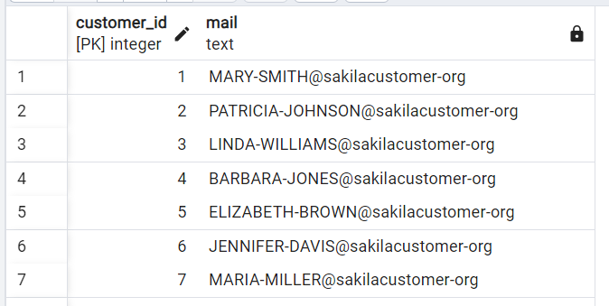

Avaluació i qualificació
A l’hora d’avaluar i qualificar l’activitat es tindran en compte els aspectes estètics, de correctesa lingüística a més del que s’hagi comentat al cicle formatiu sobre la redacció de documentació tècnica i manuals.
La nota final de l’activitat s’obtindrà en funció de la següent ponderació: (sobre 35)
QA06 = (0,1 sentències Part I) + (0,2 sentències Part II) + (0,2 sentències Part III)
Si no s'entrega l’activitat o s'entrega fora de termini rebrà la qualificació de zero punts sobre deu.

